ECE R129/00
Lapsen pituus 40-85 cm / Lapsen paino ≤ 13 kg;

i-Gemm™
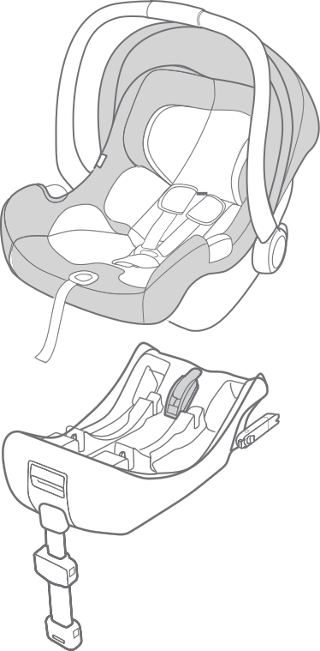Turvakaukalo

FIN Ohjekirja

ECE R129/00: C,D
i-Size ISOFIX universaali

GB Tervetuloa Joie™

Tervetuloa Joien asiakkaaksi! Olemme iloisia siitä, että saamme olla mukana lapsesi elämässä. Joie i-Gemm™ -turvakaukalo on laadukas, täysin sertifioitu pikkulasten ”i-Size” turvakaukalo. Lue tämä ohjekirja huolellisesti ja noudata kaikkia annettuja ohjeita varmistaaksesi lapsesi miellyttävän ja turvallisen matkustamisen.

Voidaksesi käyttää tätä standardin ECE R129/00 mukaisesti valmistettua Joie i-Size ISOFIX-kiinnityksillä varustettua turvakaukaloa, lapsesi on täytettävä seuraavat vaatimukset:
Lapsen pituus: 40-85 cm / Lapsen paino 13 kg (noin 1,5-vuotias tai nuorempi lapsi).

Auton turvavyön kanssa käytettävän turvakaukalon käyttö edellyttää, että lapsi täyttää seuraavat vaatimukset.
Lapsen paino ″13 kg / Lapsen ikä ″15 kk.
Osaluettelo
Kuva 1.1 Niskatuki
Kuva 1.2 Istuintyyny
Kuva 1.3 Rattaiden kiinnityksen avauspainike A
Kuva 1.4 Koko-opas Kuva 1.5 Lisäpehmuste
Kuva 1.6 Turvavaljaiden säätöhihna
Kuva 1.7 Turvavaljaiden
säätöpainike
Kuva 1.8 Valjaat
Kuva 1.9 Kuomun kiinnitys
Kuva 1.10 Kuomu
Kuva 1.11 Valjaiden kiinnikkeet
Kuva 1.12 Valjaiden solki
Kuva 1.13 Kantokahva
Kuva 1.14 Kantokahvan painike

Kuva 1.15 Kisko
Kuva 1.16 Rattaiden kiinnityksen avauspainike
B
Kuva 1.17 ISOFIX-kiinnike
Kuva 1.18 Kotelon merkkivalo Kuva 1.19 ISOFIX-kiskot Kuva 1.20 Jalusta
Kuva 1.21 Jalustan säätöpainike
A
Kuva 1.22 Jalustan väriosoitin
Kuva 1.23 Jalustan säätöpainike
B
Kuva 1.24 Turvakaukalon irrotuspainike

Kuva 1.25 Lukitus

Turvakaukalon alusta

Näissä ohjeissa esitellään turvakaukalon ja
Varmista, että mitään osia ei puutu. Ota yhteys myyjään,
jos jotain puuttuu.

ja sen alustan käyttöä. Turvakaukalon alustaa voidaan käyttää myös muutamien muiden Joie-turvakaukaloiden kanssa
. Lue kaikki ohjekirjan ohjeet huolellisesti ennen tuotteen asentamista
ja käyttöä.

! TÄRKEÄÄ: SÄILYTÄ MYÖHEMPÄÄ KÄYTTÖÄ VARTEN.
LUE HUOLELLISESTI.

Säilytä ohjekirja
alustan pohjassa olevassa säilytyslokerossa,

joka näkyy oikealla olevassa kuvassa tai

1
Säilytä ohjekirja pehmusteiden alla.

Takuutiedot löytyvät sivustolta joiebaby.com

VAROITUS VAROITUS

! Varmista ennen tämän turvakaukalon ostamista, että se voidaan asentaa oikein autoosi.
! MIKÄÄN turvakaukalo ei suojaa kokonaan loukkaantumiselta mahdollisessa onnettomuustilanteessa. Turvakaukalon asianmukainen käyttö kuitenkin vähentää lapsen vakavan loukkaantumisen vaaraa ja hengenvaaraa.
! Voidaksesi käyttää ISOFIX-kiinnityksillä varustettua standardin ECE R129/00 mukaisesti valmistettua turvakaukaloa, lapsesi on täytettävä seuraavat vaatimukset:
Lapsen pituus: 40-85 cm / Lapsen paino ≤ 13 kg (noin 1,5-vuotias tai nuorempi lapsi).
! Auton turvavyön kanssa käytettävän turvakaukalon käyttö edellyttää, että lapsi täyttää seuraavat vaatimukset.
Lapsen paino ≤ 13 kg/ Ikä ≤ 15 kk.
! Kaikki turvakaukalon valjaat on kiristettävä oikein eivätkä ne saa kiertyä.
! ÄLÄ asenna tätä turvakaukaloa ohjekirjan ohjeita noudattamatta, sillä lapsesi voi silloin altistua vakavalle loukkaantumisvaaralle tai hengenvaaralle.
! ÄLÄ koskaan jätä lasta turvakaukaloon ilman valvontaa.
! ÄLÄ yritä tehdä minkäänlaisia muutoksia turvakaukaloon tai käytä sitä yhdessä muiden valmistajien osien kanssa.
! ÄLÄ käytä vaurioitunutta turvakaukaloa tai jos osia puuttuu.
! ÄLÄ pue lastasi liian suuriin/väljiin vaatteisiin, sillä ne voivat haitata lapsen asianmukaista asettamista turvakaukaloon ja turvavaljaiden kiinnittämistä oikein lapsen vartalon ympärille ja jalkojen väliin.
! ÄLÄ laita tätä turvakaukaloa tai muita tarvikkeita autoosi kiinnittämättä niitä ensin asianmukaisesti paikoilleen, sillä paikoilleen kiinnittämätön turvakaukalo voi heittelehtiä ja vahingoittaa lastaa voimakkaan ohjausliikkeen, äkkijarrutuksen tai yhteentörmäyksen seurauksena.
! ÄLÄ laita selkä menosuuntaan asennettavaa turvakaukaloa turvatyynyllä varustetulle etuistuimelle. Seurauksena voi olla vakava loukkaantuminen tai kuolema. Perehdy myös auton ohjekirjassa annettuihin ohjeisiin.
! ÄLÄ koskaan hanki käytettyä turvakaukaloa tai turvaistuinta, jonka aiemmasta käytöstä sinulla ei ole mitään tietoa, sillä niissä voi olla lapsesi turvallisuuden vaarantavia rakenteellisia vaurioita.
! ÄLÄ koskaan käytä hihnoja tai muita väliaikaisia tarvikkeita turvakaukalon kiinnittämiseen tai lapsen kiinnittämiseen turvakaukaloon.
! ÄLÄ käytä turvakaukaloa ilman pehmusteita.
! Ainoastaan valmistajan suosittelemia pehmusteita voi käyttää. Pehmusteet vaikuttavat olennaisesti turvakaukalon turvallisuuteen.
! ÄLÄ koskaan käytä turvakaukalossa mitään muita kuin suositeltuja tyynyjä.
! Varmista, että turvakaukalo asennetaan paikoilleen siten, että mikään sen osa ei haittaa istuinten siirtämistä tai auton ovien käyttöä.
! KESKEYTÄ turvakaukalon käyttö viipymättä, jos turvakaukalo on mukana liikenneonnettomuudessa, myös pienemmissäkin kolareissa. Vaihda turvakaukalo viipymättä, sillä turvakaukalon rakenteet ovat voineet vaurioitua kolarissa.
! Irrota turvakaukalo ja alusta ajoneuvon istuimesta, jos turvakaukaloa ei käytetä säännöllisesti.
! Kysy myyjältä apua turvakaukalon kunnossapitoon, korjauksiin ja osien vaihtoon liittyvissä asioissa.
! Putoamisen riskin välttämiseksi lapsi on aina kiinnitettävä turvakaukalon turvavaljaisiin myös silloin, kun turvakaukalo ei ole autossa.
! Varmista, että turvavaljaat on kiinnitetty oikein ja kantokahva on lukittu oikein pystysuoraan ennen turvakaukalon nostamista.
! Älä KOSKAAN laita turvakaukaloa pöydälle tai muuhun korkeaan paikkaan lapsen ollessa turvakaukalossa.
! Tämän turvakaukalon osia ei saa voidella millään tavoin.
! Kiinnitä turvakaukalo paikoilleen myös lyhyitäkin ajomatkoja varten, sillä useimmat onnettomuudet tapahtuvat juuri silloin.
! ÄLÄ käytä turvakaukaloa yli 5 vuotta sen ostamisen jälkeen, sillä osat voivat kulua ajan myötä tai auringonvalolle altistumisen seurauksena, joten turvakaukalo ei välttämättä ole enää turvallinen kolarin sattuessa.
! Suojaa turvakaukalo auringonvalolta, sillä aurinko voi lämmittää kaukalon pinnan liian kuumaksi lapsen iholle. Kosketa turvakaukaloa aina ennen kuin asetat lapsen turvakaukaloon.

VAROITUS

! Tarkista ISO FIX-kiskot säännöllisesti lian varalta ja puhdista ne tarvittaessa. Kiskoihin kertynyt lika, ruoantähteet yms. voivat heikentää turvakaukalon toimintavarmuutta.
! ÄLÄ aseta mitään tavaroita alustan etuosaan asennettavaan jalustaan.
! ÄLÄ käytä mitään muita kuin ohjeissa mainittuja ja turvakaukaloon merkittyjä kuormituspisteitä.
! Älä käytä turvaistuinta, jos se on pudonnut korkealta, iskeytynyt maahan voimakkaasti tai jos siinä on näkyviä vaurioita. Emme ole velvollisia vaihtamaan istuinta, jos se on vaurioitunut tällaisissa poikkeuksellisissa olosuhteissa. Sinun on ostettava uusi turvaistuin, jos jotain yllämainituista tapahtuu.

Hätätilanteet
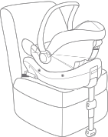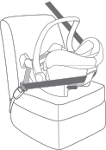Hätätilanteissa tai onnettomuuksien sattuessa on tärkeitä antaa lapselle viipymättä ensiapua ja hoitaa lapsi.

Kuva
Tuotetiedot

" i-Size" (Integral Universal ISOFIX Child Restraint System) tarkoittaa turvakaukaloiden sertifiointijärjestelmää, jota vastaavia turvaistuimia voidaan käyttää kaikissa i-Size-vaatimuksia vastaavissa ajoneuvojen istuimissa.
Kaikissa autonvalmistajien käsikirjoissa ei ole vielä mainittu i-Size-yhteensopivuutta. Tätä turvakaukaloa ja alustaa voidaan myös käyttää ISOFIX-sertifiointia vastaavissa ajoneuvoissa. Tarkista yhteensopivuus ajoneuvon valmistajan sivustolta tai myyjältä.
1. Standardin ECE R129/00 mukaan alustalla varustettu turvakaukalo on standardin mukainen universaali Iuokan C ja D mukainen ISOFIX-turvaistuin, ja sitä on käytettävä ISOFIX-kiinnikkeiden kanssa.
2. Tämä on “i-Size” turvaistuin. Turvaistuin on hyväksytty standardin ECE R129/00 mukaisesti käytettäväksi “i-Size yhteensopivassa” ajoneuvossa ajoneuvon valmistajan ohjekirjassa
ilmoittamalla tavalla.

Asentaminen
Sopii

Lapsen pituus 40 - 85 cm/ Paino ≤ 13 kg (noin 1,5-vuotias tai nuorempi lapsi)

Lapsen paino ≤ 13 kg
Lapsen ikä ≤ 15 kk
3. Jos et ole aivan varma siitä, sopiiko turvaistuin lapsellesi, ota yhteys valmistajaan tai myyjään.
Tämä on ”i-Size” ISOFIX TURVAISTUIN.

Turvaistuin vastaa standardia ECE R129/00 ja sen muutoksia. Kaikkien autonvalmistajien käsikirjoissa ei ole vielä mainittu i-Size-yhteensopivuutta. Tätä turvakaukaloa ja alustaa voidaan myös käyttää ISOFIX-sertifiointia vastaavissa ajoneuvoissa. Tarkista yhteensopivuus ajoneuvon valmistajan sivustolta tai myyjältä.
Tätä turvakaukaloa voidaan myös käyttää vastaavissa asennoissa i-Size ISOFIX-sertifioinnin mukaisissa ajoneuvoissa (perusteelliset tiedot löytyvät ajoneuvon käsikirjasta) turvaistuimen ja kiinnikkeiden luokituksen mukaisesti.

Tietoa asentamisesta

katso kuvat 1 - 2
! Tämä turvakaukalo sopii sellaisiin ajoneuvon istuimiin, joissa on i-Size
ISOFIX -alustan kiinnikkeet. 1
! ÄLÄ asenna tätä turvakaukaloa sivuttain tai selkä menosuuntaan sijaitseviin istuimiin. 2 -1
! ÄLÄ asenna selkä menosuuntaan käytettäväksi tarkoitettua turvakaukaloa etuistuimelle, jossa on turvatyyny -2 vakavan loukkaantumisen vaaran ja hengenvaaran vuoksi. Perehdy myös auton ohjekirjassa annettuihin ohjeisiin.

! Turvakaukalon asentamista auton takaistuimelle suositellaan. 2 -3

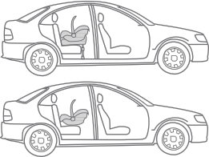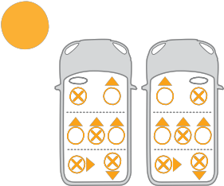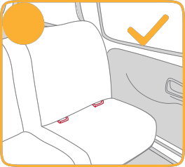! Älä asenna tätä turvaistuinta asentamisen aikana liikkuviin istuimiin.

1 2 1

1 1

2 3 2 3

3
2
Asentaminen lentokoneen istuimeen

katso kuvat 3

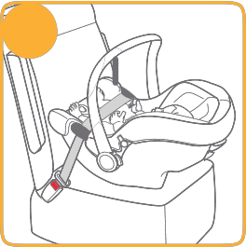! i-Gemm turvakaukalo voidaan asentaa vain
lantioturvavyöllä varustettuun 3
lentokoneen istuimeen ilman alustaa. Älä asenna kaukaloa ajoneuvoon pelkällä lantioturvavyöllä.
! Lentokoneessa turvakaukalo on asennettava vain selkä menosuuntaan päin. 3
! i-Gemm turvakaukalon leveys on
435 mm, mutta toisinaan lentokoneiden istuimen leveys
on 430 mm. Jos istuin on kapea, aseta tyyny istuimen alle nostaaksesi turvakaukaloa ylöspäin, jotta se mahtuisi käsinojien väliin.

Kantokahvan säätäminen

katso kuvat 4 - 5

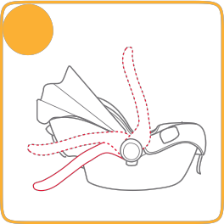Turvakaukalon kantokahvaa
4
voidaan säätää kolmeen (3) 1
asentoon. 4

Asento 1 Asento ajoneuvossa, rattaisiin asennettuna ja turvakaukaloa kannettaessa.
2
Asento 2 Keinuasento.
Asento 3 Syöttötuoliasento. 3

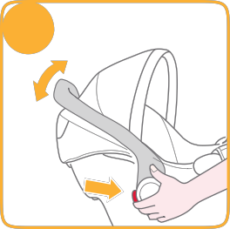Kahvaa säädetään puristamalla
kantokahvan molemmilla puolilla olevia painikkeita 5
kahvan asennon vapauttamiseksi 5 -1, jonka jälkeen kahvaa käännetään,
kunnes se napsahtaa yhteen kolmesta eri 2
asennosta. 5 -2
3. Käännä ISOFIX-kiinnikkeitä 180
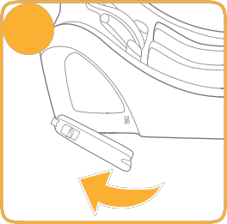astetta, kunnes ne osoittavat 8
ISOFIX-kiskojen suuntaan.
8

1

Alustan asentaminen

katso kuvat 6 - 17

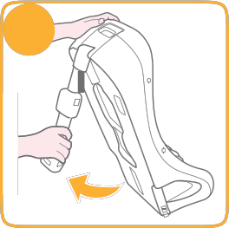1. Ota jalusta
säilytyskotelosta. 6 6

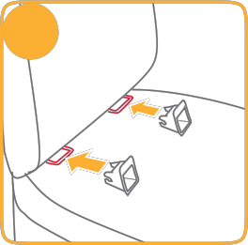2. Asenna ISOFIX-kiskot
ISOFIX-kiinnityspisteisiin. 7 7
ISOFIX-kiskot suojaavat autonistuimen
päällystettä rikki hiertymiseltä. Ne auttavat myös säätämään ISOFIX-kiinnikkeet oikein paikoilleen.
4. Kohdista ISOFIX-kiinnikkeet
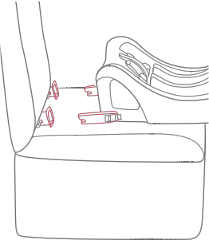ISOFIX-kiskoihin ja 9
napsauta molemmat ISOFIX-kiinnikkeet ISOFIX-kiinnityspisteisiin. 9
! Varmista, että molemmat ISOFIX-kiinnikkeet on kiinnitetty hyvin ISOFIX-kiinnityspisteisiin. Napsahduksien pitäisi kuulua, ja molempien ISOFIX-kiinnikkeiden väriosoittimien
tulisi olla 1
täysin vihreitä. 9 -1
! Varmista vielä kertaalleen, että alusta on asennettu turvallisesti vetämällä molemmista ISOFIX-kiinnikkeistä.

5. Asennettuasi alustan ajoneuvon istuimeen, säädä jalusta siten, että se ulottuu lattiaan 10. Jalusta on asennettu oikein silloin, kun sen väriosoitin on kokonaan vihreä. Jos väriosoitin on punainen, jalusta on asennettu väärin. 10 -3
! Jalustassa on 24 asentoa. Jos jalustan väriosoitin on punainen, jalusta on väärässä asennossa.
! Varmista, että alusta on täysin vasten ajoneuvon lattiaa.
! Purista jalustan irrotuspainiketta ja säädä jalustaa lyhyemmäksi pystysuunnassa.
6. Työnnä turvakaukalo
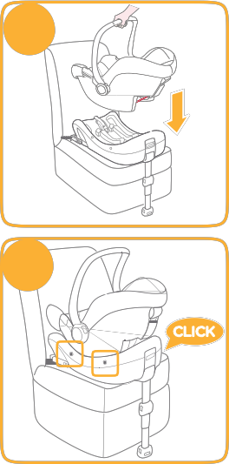alustaan 12. Jos turvakaukalo 12
on oikein paikoillaan, turvakaukalon
väriosoitin on vihreä. 13
! Vedä turvakaukaloa varmistaaksesi, että se on varmasti oikein paikoillaan alustassa.

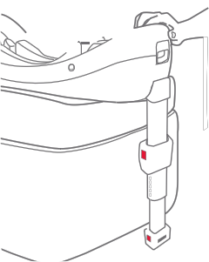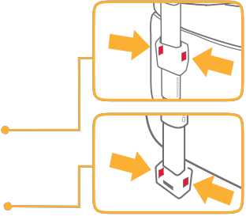10 1 3 13

2

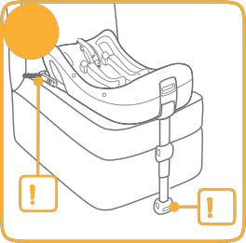Oikein asennettu alusta
11 11
! ISOFIX-kiinnikkeet on kiinnitettävä ja lukittava ISOFIX-kiinnityspisteisiin. 11 -1

! Jalusta on asennettava oikein siten, että väriosoitin on vihreä.
11 -2 1 2

11 12

7. Irrota turvakaukalo vetämällä kaukaloa ylös ja painamalla samalla kaukalon irrotuspainiketta. 14

14 2

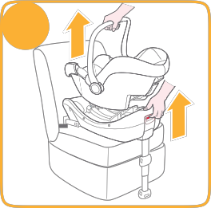Niskatuen ja turvavaljaiden
korkeuden säätäminen

katso kuvat 17 - 20
1
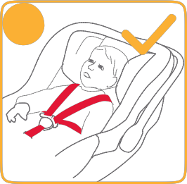Tarkista, että turvavaljaat

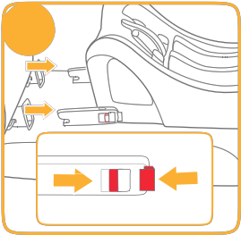8. Irrota alusta painamalla ensin
toista lukituspainiketta 15 -1 15
ja sitten ISOFIX-kiinnikkeiden painiketta 15 -2
ennen alustan irrottamista istuimesta. 15

2 1

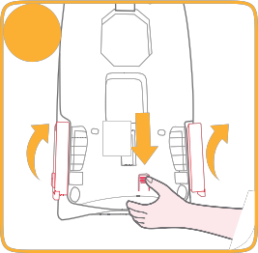9. Paina ISOFIX-irrotuspainiketta 16
taittaaksesi ISOFIX-kiinnikkeen kokoon. 16
on säädetty sopivaan korkeuteen. Säädä 17
turvavaljaiden
korkeus lapsen pituuden mukaan.
! Niskatuen alaosan täytyy olla lapsen hartioiden korkeimmassa kohdassa (katso kuva 17), mutta se ei saa jäädä hartialinjan yläpuolelle. 18
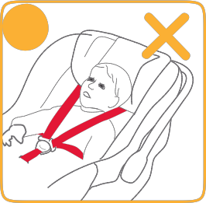! Jos turvavaljaita ei ole säädetty sopivaan korkeuteen, lapsi
voi paiskautua 18
istuimesta onnettomuustilanteessa.

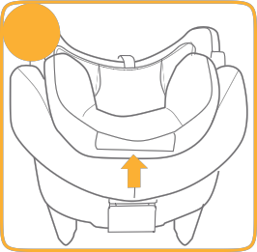2 1 2 19

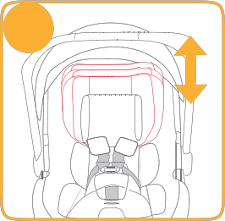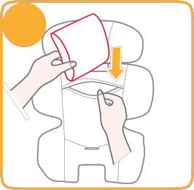Purista niskatuen
säätövipua 19 ja vedä tai työnnä samalla 20 21
niskatukea ylös tai alas, kunnes se napsahtaa yhteen seitsemästä (7) eri asennosta. Niskatuen asennot näkyvät kuvassa 20

Lapsen kiinnittäminen
turvakaukaloon
katso kuvat 21 - 26

Huomaa:
1. Lisäpehmuste on tarkoitettu suojaamaan lasta. Alle 60 cm:n pituiset lapset voivat käyttää lisäpehmustetta.
2. Asenna vaahtomuovikiila paikoilleen ensimmäisenä. 21
3. Tarkista, että turvavaljaat on säädetty sopivaan korkeuteen asetettuasi lapsen turvakaukaloon.

Irrota pehmusteen niskatukiosa, jos lapsen pää ei asetu mukavasti kaukaloon. Napsauta niskatukiosan kiinnikkeet auki irrottaaksesi pehmusteen niskatukiosan.
1. Painaessasi turvavaljaiden
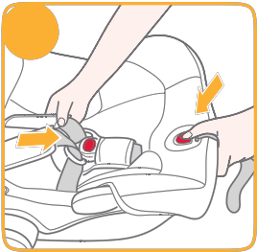säätöpainiketta vedä samalla turvakaukalon 22
turvavaljaat
sopiviksi. 22

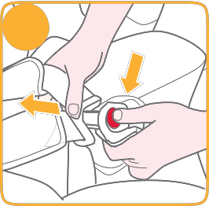2. Avaa turvavaljaiden solki
painamalla punaista painiketta. 23 23

Irrota pehmusteen vartalo-osa, jos lapsen hartiat eivät asetu mukavasti kaukaloon.

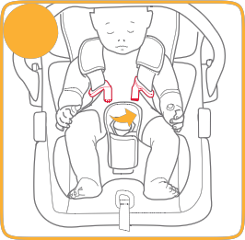3. Aseta lapsi turvakaukaloon
ja sulje solki. 24
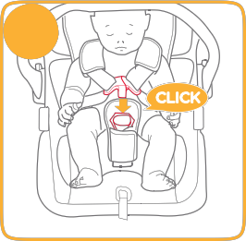24 & 25

25

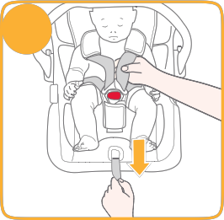4. Säädä turvavaljaat sopiviksi vetämällä säätöhihnasta. 26
26
! Varmista, että kämmen mahtuu lapsen ja turvavaljaiden väliin.

Kuomun ja istuinpehmusteen irrotus

katso kuvat 27 - 29
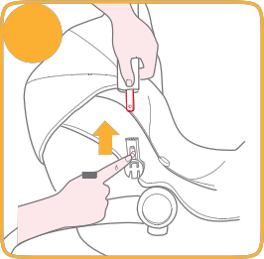Irrota kuomu painamalla samanaikaisesti
kuomun kiinnityspainiketta 27
ja vetämällä kuomun rungosta. 27

Istuintyynyn irrotus:
1. Irrota ensin lisäpehmuste. Avaa solki, napsauta pehmusteen kiinnikkeet auki
pehmusteen molemmilla puolilla ja irrota se istuimesta.
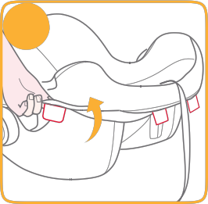2. Turvavaljaiden yläosan suojus
tai jalkojen välistä tulevan hihnan suojus 28
voidaan irrottaa säätöhihnasta.

3. Irrota kumilenkit niskatuesta irrottaaksesi niskatuen pehmusteet.
4. Vedä istuimen alla olevat kiinnikkeet ulos. 28
5. Irrota istuimen pehmuste säätöpainikkeen ympäriltä kuten kuvassa
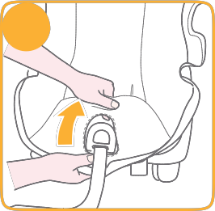29
Asenna pehmusteet takaisin paikoilleen 29
päinvastaisessa järjestyksessä.

Asentaminen ilman alustaa

katso kuvat 30 - 37
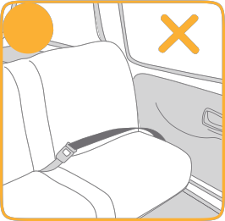! ÄLÄ asenna tätä turvakaukaloa
2. Työnnä viiston kulkeva vyö takimmaiseen
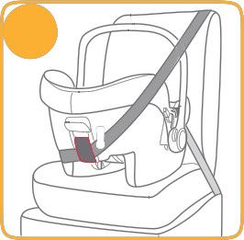kiinnikkeeseen. 33 33

ajoneuvon istuimeen 30 !
lannevyöllä. 30

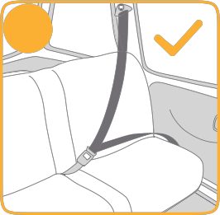! Turvakaukalo sopii vain sellaisiin
ajoneuvojen istuimiin, 31
joissa on säätyvä kolmipisteturvavyö.
31
3. Vedä turvavyön viisto osa 34
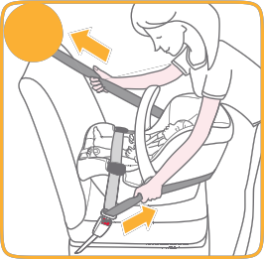kiinnittääksesi turvakaukalon paikoilleen
tiukasti ja turvallisesti. 34

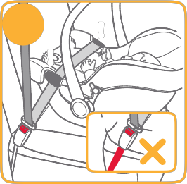1. Aseta turvakaukalo sopivaan ajoneuvon istuimeen. Vedä turvatyö ulos, laita se kiinni ja vedä sitten lantiovyö turvakaukalon reunoissa oleviin kiinnikkeisiin. 32
! Turvakaukaloa ei voi käyttää, jos ajoneuvon turvavyön solki (soljen vastakappale) on liian pitkä turvakaukalon turvallista paikoilleen kiinnittämistä varten. 32 -1

32 !
!

1
4. Turvaistuin on asennettava 35
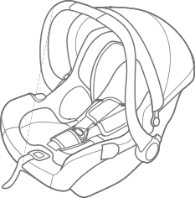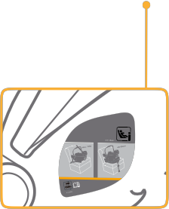vaakasuoraan
tasaiselle alustalle. 35
! Kiristä ajoneuvon turvavyö mahdollisimman kireälle ja varmista, että vyö ei ole kiertynyt tai löystynyt.

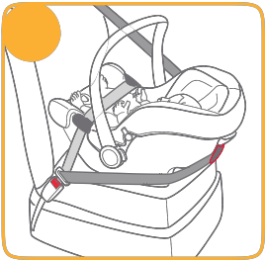! Tarkista aina turvakaukalon asentamisen
jälkeen, että 36
ajoneuvon turvavyöt on reititetty oikein ja kiinnitetty turvallisesti solkiin. 36

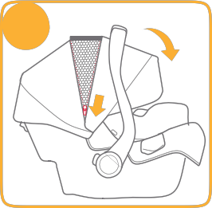5. Kuomu voidaan avata kokonaan suojaamaan lasta auringolta avaamalla ensin vetoketju ja vetämällä kuomua eteenpäin. 37
37

Kunnossapito ja huolto

! Säilytä paikoiltaan irrotettu vaahtomuovikiila turvallisessa paikassa lasten ulottumattomissa.
! Pese kaukalon päällys ja pehmusteet kylmässä vedessä
30 °C.
! Älä silitä pehmusteita.
! Älä valkaise pehmusteita tai pese niitä kemiallisessa pesussa.
! Älä käytä laimentamattomia pesuaineita, bensiiniä tai muita orgaanisia liuottimia turvakaukalon tai alustan pesuun. Ne voivat vaurioittaa turvaistuinta.

! Älä väännä päällystä tai pehmusteita kuivaksi. Päällys tai pehmuste voivat rypistyä.
! Ripusta päällys ja pehmusteet kuivumaan varjoisaan paikkaan.
! Irrota turvakaukalo ja alusta ajoneuvosta, jos niitä ei käytetä pitkään aikaan. Säilytä turvakaukalo viileässä paikassa lasten ulottumattomissa.

